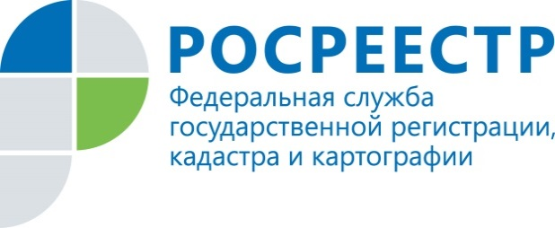

Электронные сервисы Росреестра: услуги без посредников

Получение электронных услуг через портал Росреестра стало более понятным и удобным для населения и бизнеса.
На портале даны пошаговые инструкции, а также описаны способы получения каждой услуги, ее сроки и стоимость.
По данным Управления Росреестра по Курской области за 2014 год количество пользователей портала увеличилось до 7,4 млн. (почти на 30 % больше, чем в 2013 году).
Портал дает возможность не только получить услуги, но и с помощью сервисов предварительно записаться на прием к специалистам, отследить статус своей заявки, узнать справочную информацию об объектах недвижимости в режиме онлайн, получить сведения из Фонда данных государственной кадастровой оценки. С помощью специального сервиса граждане могут направить в Росреестр обращение.
На портале Росреестра работает сервис «Жизненные ситуации», который позволяет заявителю в удобной и наглядной форме получить исчерпывающий набор сведений относительно действий в конкретной ситуации. После заполнения интерактивного опросника заявитель видит перечень документов, необходимых в конкретной ситуации.
Сервис «Публичная кадастровая карта» содержит данные государственного кадастра недвижимости. На карте показана информация о кадастровых округах, районах, кварталах, отдельных объектах недвижимости – земельных участках и объектах капитального строительства. По каждому объекту недвижимости можно узнать общую информацию, в том числе площадь и кадастровую стоимость, а также его характеристики и кто его обслуживает. У сервиса есть версия для мобильных устройств.
Управление Росреестра по Курской области напоминает, что проконсультироваться по вопросу получения электронных услуг можно по бесплатному номеру Ведомственного центра телефонного обслуживания (ВЦТО) Росреестра 8-800-100-34-34. Специалисты ВЦТО дадут компетентные консультации, а также проведут навигацию по сайту.

